知识点一：
实现不同进程之间的通信可以通过 远程服务Messenger 和AIDL 来进行
利用Messenger
Service：
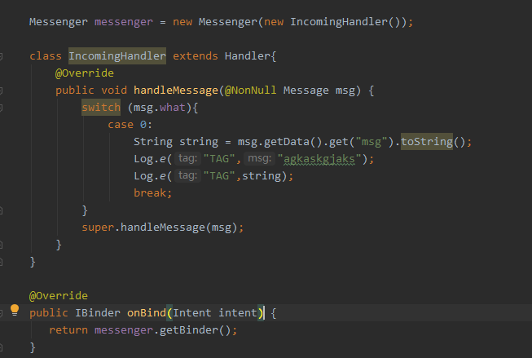
Activity：
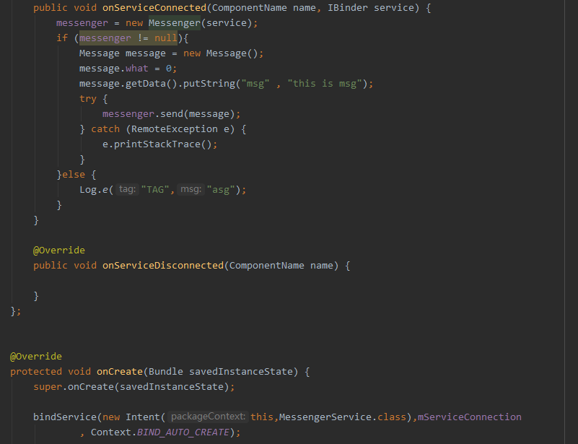
利用AIDL来实现不同进程的通信首先创建一个main下创建一个AIDL包然后在里面创建一个IMyAidlInterface.aidl 然后进行构建。
Service：
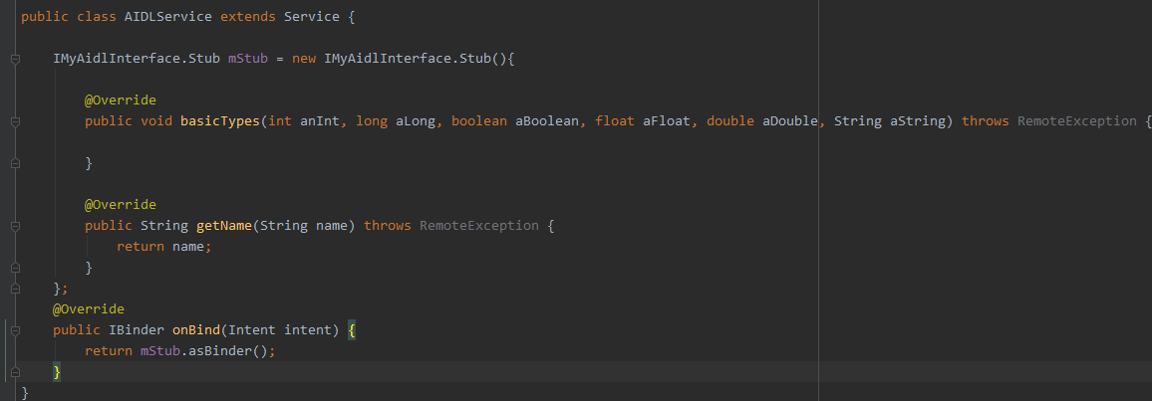
Activity：
